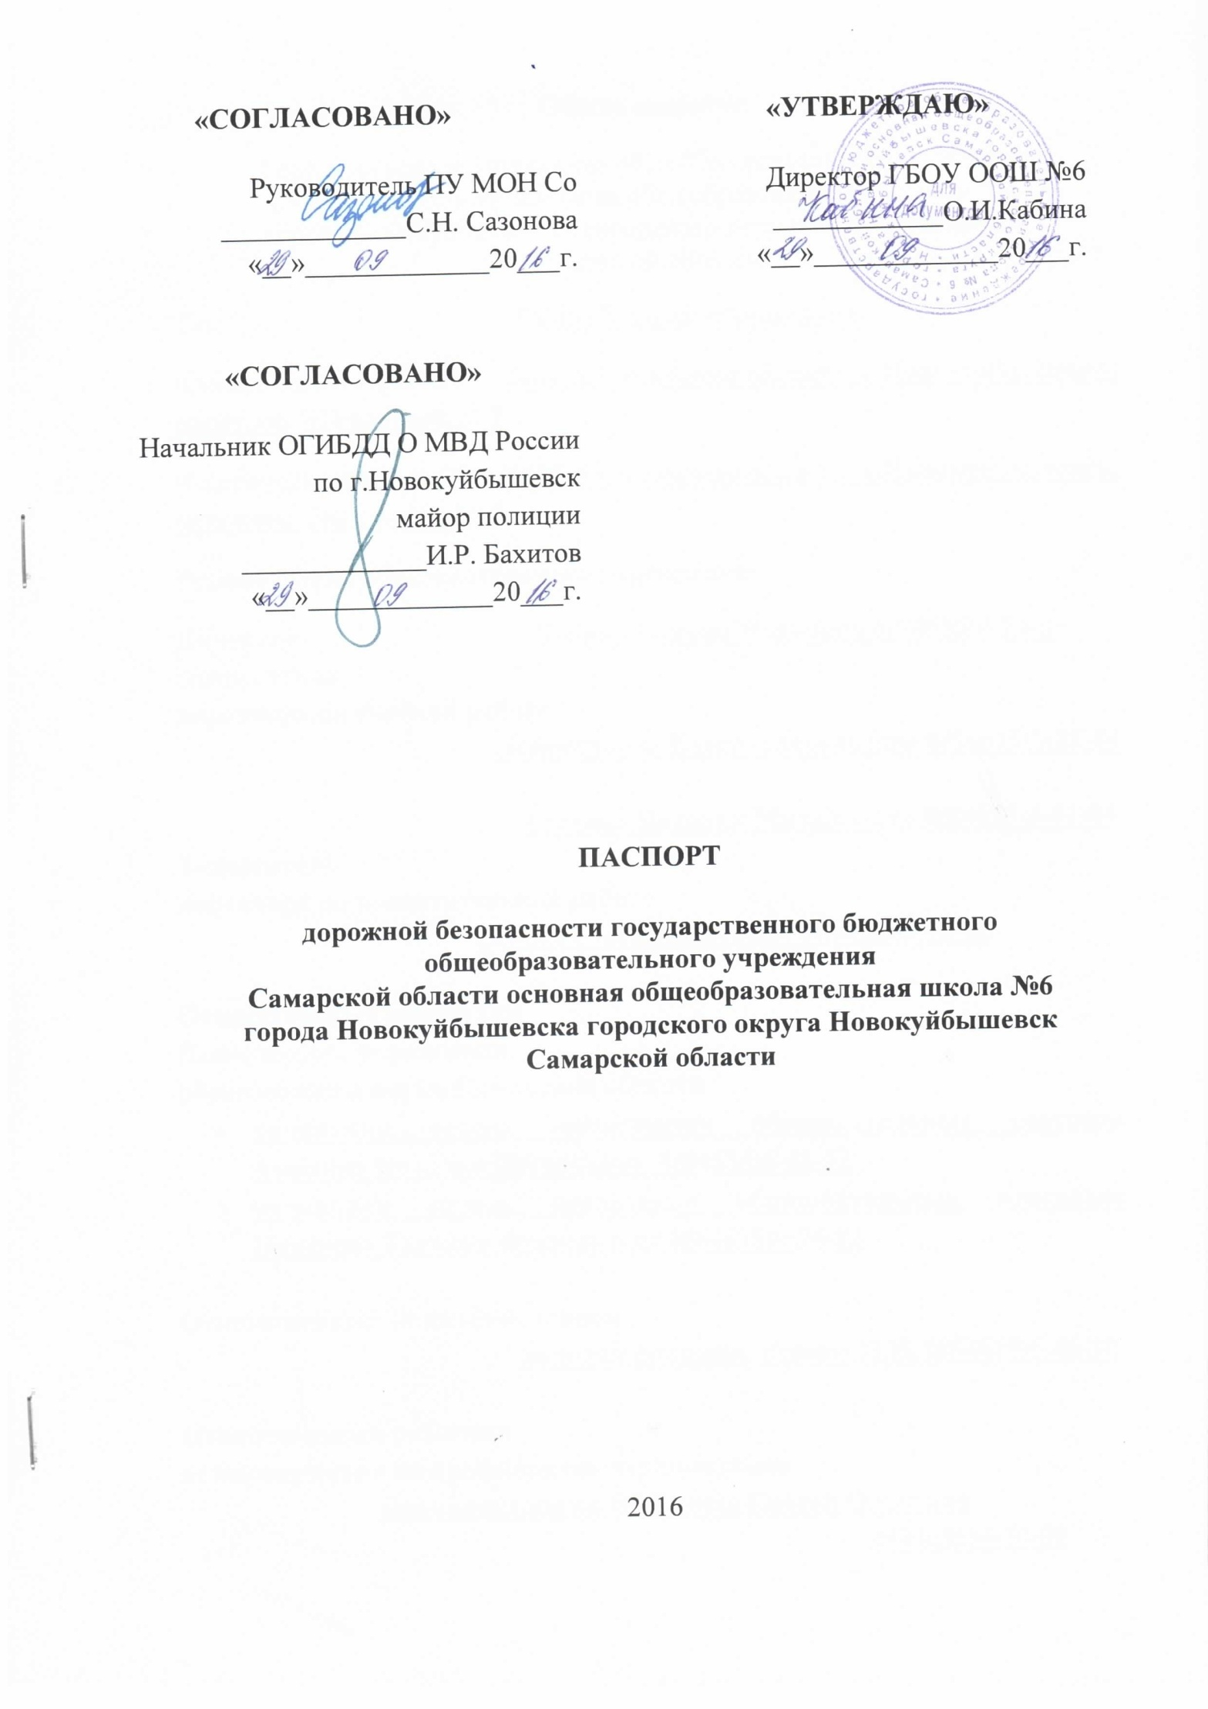Общие сведения
Государственное бюджетное общеобразовательное учреждение
Самарской области основная общеобразовательная школа №6
города Новокуйбышевска городского округа Новокуйбышевск
Самарской области
Тип ОУ Общеобразовательная школа
Юридический адрес ОУ 446218 Самарская область, г.Новокуйбышевск, переулок Школьный, д. 7.
Фактический адрес ОУ 446218 Самарская область, г.Новокуйбышевск, переулок Школьный, д. 7.
Руководители образовательного учреждения:
Директор Кабина Оксана Ивановна 8(84635)4-70-0
Заместитель
директора по учебной работе
Лаврентьева Елена Анатольевна 8(84635)5-21-84

Глотова Наталья Михайловна 8(84635)5-21-84
Заместитель
директора по воспитательной работе
Середа Сергей Олегович 8(84635)4-70-08

Ответственные работники
Поволжского управления
образования и науки Самарской области
- начальник отдела организации образовательных ресурсов Аникина Наталья Витальевна 8(84635)6-41-42
- начальник отдела реализации образовательных программ Пивсаева Татьяна Анатольевна 8(84635)6-26-82

Ответственный от автоинспекции
капитан полиции Верина Н.Н. 8(84635)6-46-10

Ответственный работник
за мероприятия по профилактике травматизма
зам.директора по ВР Середа Сергей Олегович
8(84635)4-70-08
Руководитель или ответственный работник дорожно-эксплуатационной организации, осуществляющей содержание улично-дорожной
сети (УДС) руководитель департамента городского хозяйства администрации г.о.Новокуйбышевск Чирков В.А. 8(84635)6-27-27
Руководитель или ответственный | работник дорожно-эксплуатационной организации, осуществляющей содержание технических средств организации дорожного движения (ТСОДД) руководитель департамента городского хозяйства администрации г.о.Новокуйбышевск Чирков В.А. 8(84635)6-27-27

Количество учащихся на 01.09.2016 г. - 953 человека
Наличие уголка по БДД имеется (фойе 1 этажа)
Наличие класса по БДД не имеется

Наличие автогородка (площадки) по БДД не имеется

Наличие автобуса в образовательном учреждении не имеется
Время занятий в образовательном учреждении:
1-ая смена: 08:30 – 13:55
2-ая смена: 12:20 – 16:30
внеклассные занятия: 14.00 – 15:40

Телефоны оперативных служб:
Пожарная служба, МЧС 01
Полиция 02
Скорая помощь 03
Аварийная служба газа 04
Дорожно-эксплуатационная организация,
осуществляющая содержание УДС: 8(84635)6-27-27
Дежурный по ГИБДД 8(846)356-67-81

Содержание:

- План - схемы ГБОУ ООШ № 6:

1. район расположения образовательного учреждения, пути движения транспортных средств и обучающихся;
2. схема организации дорожного движения в непосредственной
близости от образовательного учреждения с размещением
соответствующих технических средств организации дорожного
движения, маршрутов движения обучающихся и расположения парковочных мест;
3. маршруты движения организованных групп детей от образовательного учреждения к стадиону, парку
или спортивно-оздоровительному комплексу;
4. пути движения транспортных средств по территории
образовательного учреждения к местам разгрузки/погрузки и
рекомендуемые безопасные пути передвижения детей по территории образовательного учреждения.

Пояснительная записка
к Паспорту дорожной безопасности ГБОУ ООШ № 6.
Паспорт дорожной безопасности ГБОУ ООШ № 6 (далее Паспорт) является информационно-справочным документом, в котором отражаются сведения о соответствии школы требованиям дорожной безопасности и устанавливаются требования, подтверждающие готовность ГБОУ ООШ № 6 обеспечивать проведение необходимых мероприятий по защите обучающихся, связанных с дорожно-транспортным происшествием.
Разработка паспорта дорожной безопасности осуществляется администрацией ГБОУ ООШ № 6 с учетом требований и предложений органов государственной инспекции безопасности дорожного движения г.о.Новокуйбышевск.
Директор ГБОУ ООШ № 6 организует процедуру согласования паспорта дорожной безопасности с органами государственной инспекции безопасности дорожного движения, затем утверждает его.
Паспорт безопасности составляется на текущий период и дополняется или корректируется по мере внесения изменений в документальные сведения, включенные в паспорт, с указанием причин и даты их внесения (например, завершение реконструкции или капитального ремонта, изменение схемы, и другие.).
При заполнении паспорта дорожной безопасности образовательного учреждения разрешается вносить дополнительную информацию с учетом особенностей объекта образования.
Актуализация паспорта (переоформление) осуществляется каждые 3 года с момента его утверждения. Уточнение данных осуществляется ежегодно по состоянию на 1 сентября нового учебного года.
Паспорт регистрируется в установленном делопроизводством порядке, ведется отдельным переходящим делом. Паспорт хранится в сейфе в служебном кабинете директора государственного бюджетного образовательного учреждения основной общеобразовательной школы № 6.
По окончании срока действия паспорта, его повреждении и невозможности дальнейшего ведения оформляется новый паспорт, в который из ранее заведённого паспорта переносится информация, не утратившая значения на момент его переоформления. Ранее заведенный паспорт хранится 3 года, уничтожается в установленном порядке и проходит процедуру повторного согласования.

